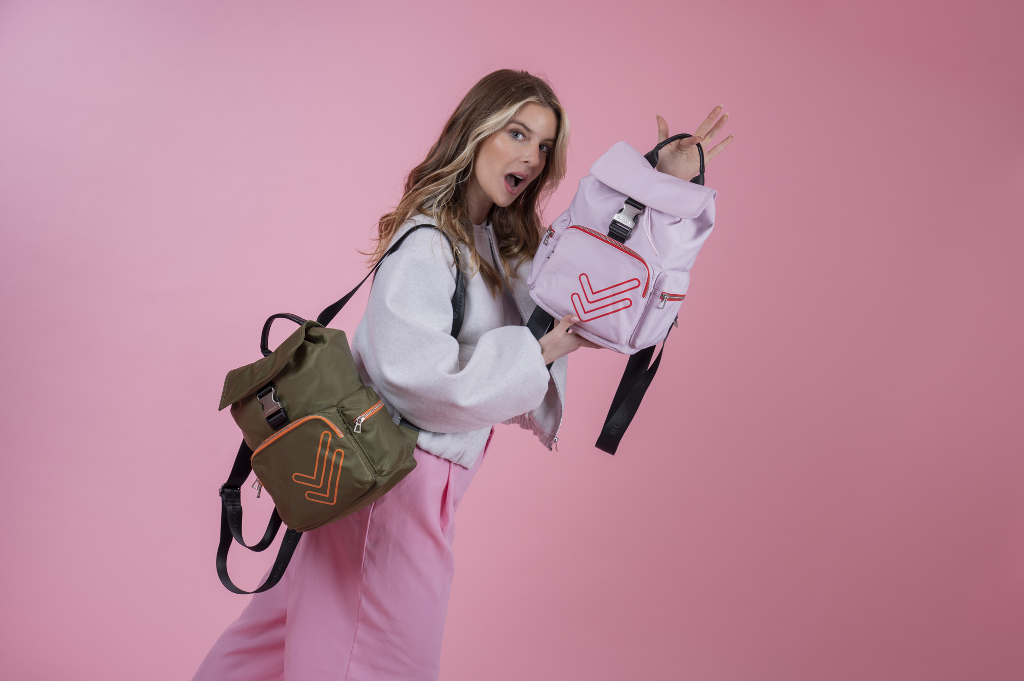
Deslumbra con estilo: las bolsas y mochilas que te harán destacar este otoño
- Las bolsas y mochilas son el accesorio ideal esta temporada, y los tonos terracota son la elección perfecta para aportar calidez y estilo
Ciudad de México, 05 de noviembre de 2024.- Con la llegada del otoño, los días se vuelven más frescos y las calles se llenan de colores cálidos y acogedores. Es la temporada ideal para renovar tu estilo con accesorios que complementen y eleven tus outfits: las mochilas y bolsas son el toque final que suman practicidad y personalidad.

Es el momento perfecto para actualizar tus accesorios y qué mejor manera de hacerlo que con una mochila que no sólo luzca increíble, sino que también sea amigable con el planeta, como las que ofrece la marca Bubba, que próximamente estará llegando a territorio mexicano. Desde opciones para quienes prefieren un look casual y relajado hasta modelos que se adaptan a un estilo más elegante, hay una mochila ideal para cada ocasión. Ya sea que busques una bolsa que te acompañe a la oficina, a tus clases o a una escapada de fin de semana, te compartimos algunas opciones que pueden ser perfectas para ti.

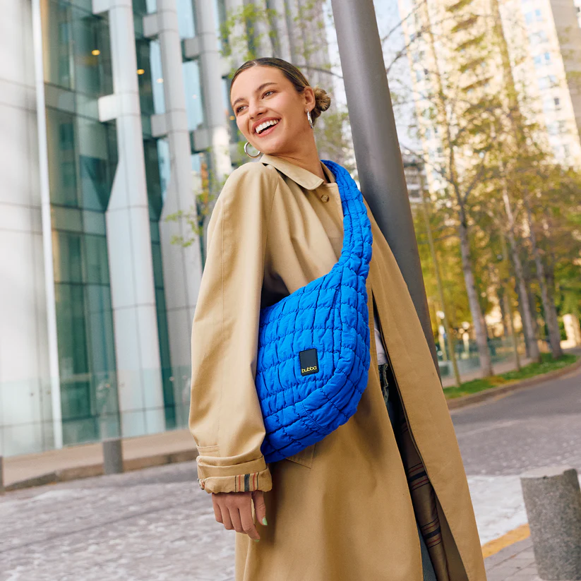
Imagen cortesía Bubba Essentials

Color que expresan todo lo que eres

Otoño es la estación idónea de los tonos tierra, como para lucir tu outfit entre los árboles en las largas aceras de tu ciudad. Una mochila en color verde olivo es la compañera ideal para cuando sales de aventura al aire libre, aportando un toque natural y sofisticado. Si prefieres algo más atrevido, un tono naranja audaz añadirá un toque vibrante a cualquier combinación, haciendo que siempre destaques. Este y más colores los puedes encontrar en las colecciones de Bubba Essentials, que cuentan con varios modelos de estilo clásico y versátil. Además, están elaboradas con materiales Recycle Pet, pensadas para quienes buscan un estilo sostenible y con conciencia ambiental.

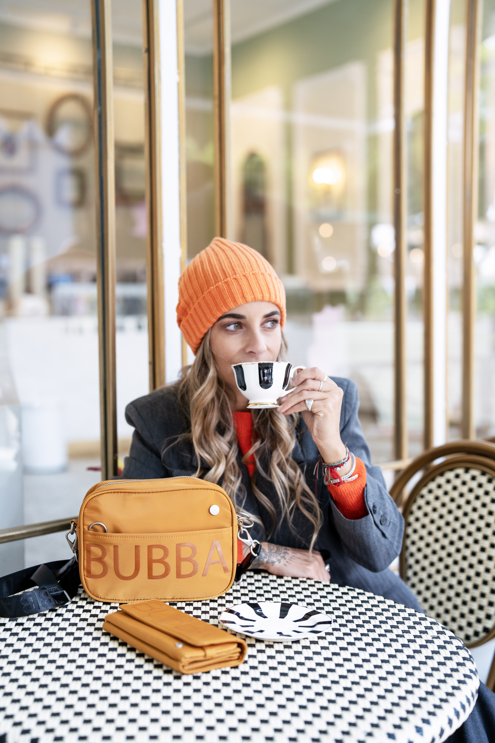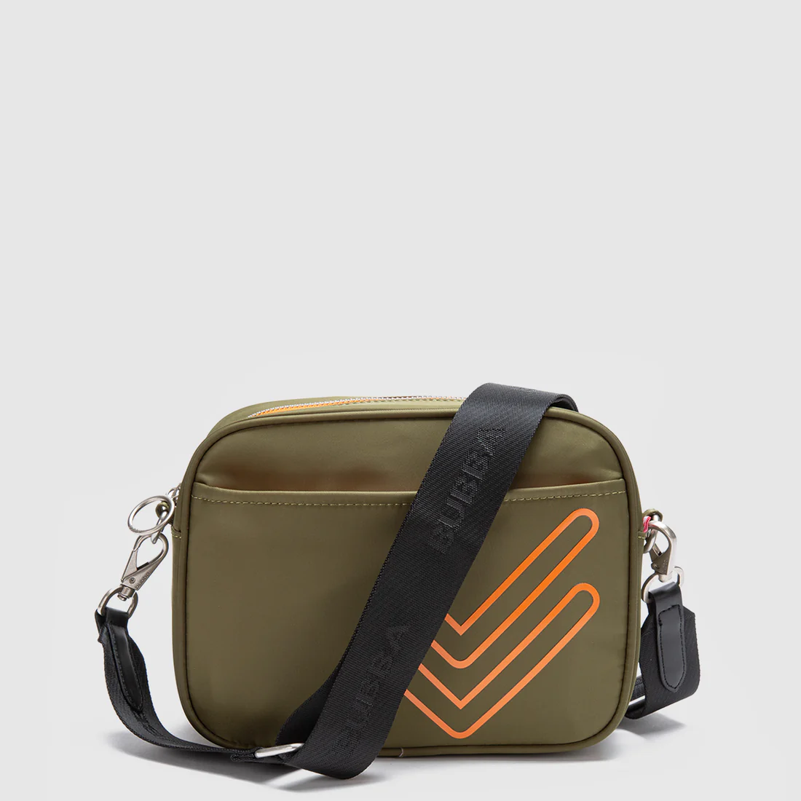
Imagen cortesía Bubba Essentials | Modelos Charlotte

El minimalismo genera un estilo de impacto para la temporada

Nunca dudes que la simplicidad es clave para el otoño. Por eso elige una mochila de diseño minimalista con líneas limpias y detalles sutiles pero precisos, que se integren de forma armoniosa destacando tu estilo. Las mochilas de diseños minimalistas combinan estética y funcionalidad ofreciendo un toque visual que no pasa desapercibido.

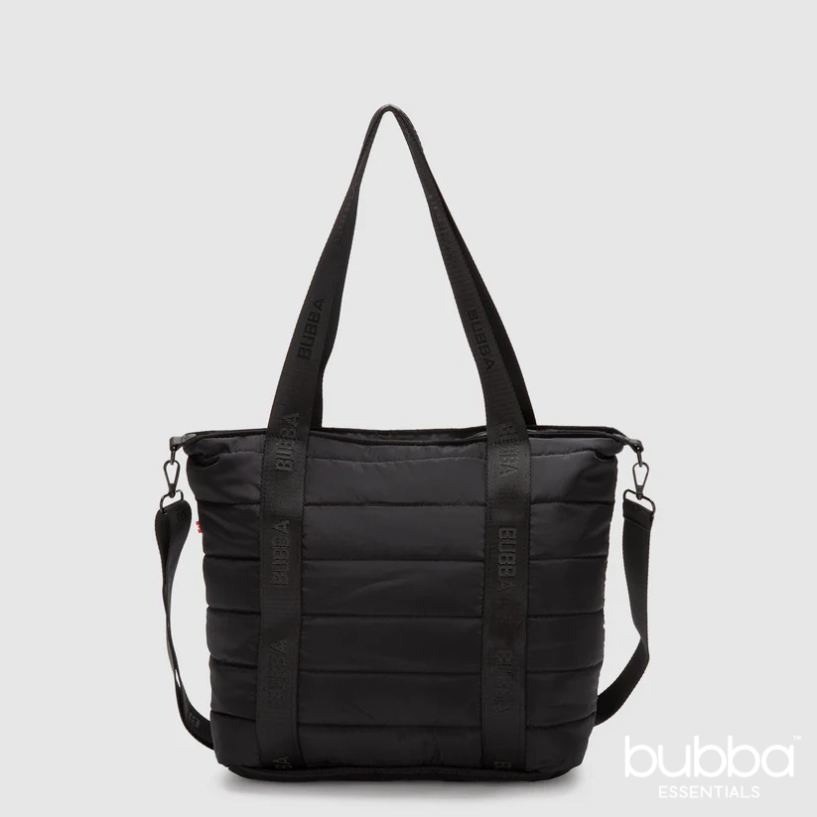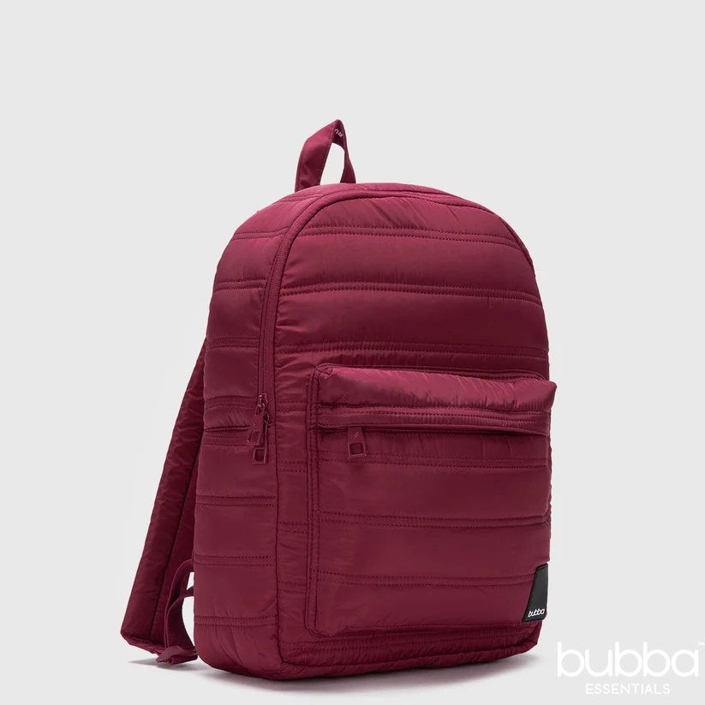
Imagen cortesía Bubba Essentials | Modelos Original Matte

Las texturas son atractivas para tu look otoñal

Para otoño, las texturas son esenciales, como las que ofrece el catálogo de Bubba; algunas son suaves al tacto, pero resistentes para soportar las emociones del día a día. Además, dependiendo del modelo, puedes optar por diferentes materiales, algunos con aspecto y funcionalidad impermeable, perfecto para esos días de lluvia en los que tu mochila se convertirá en tu mejor aliada.

En Bubba este punto destaca porque las telas de sus accesorios están hechas de botellas PET, lo que las hace especialmente resistentes, amigables con el planeta e ideal para cuando salgas al trabajo, gimnasio, de viaje o a una cena con tus amigas.

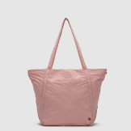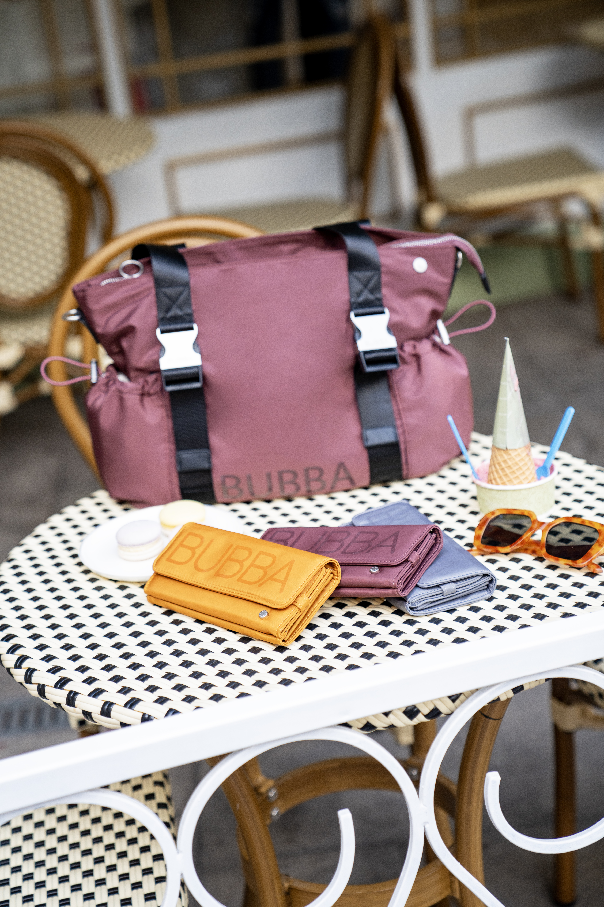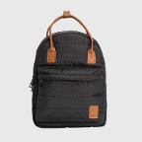
Imagen cortesía Bubba Essentials Modelo Tote Travel light, Charlotte & Montreal

Recuerda que en esta época del año los estilos son importantes, en especial porque las combinaciones son más fáciles de crear debido a los colores propios de la estación. Y como cada vez se acerca más el invierno, debes tener una mochila resistente, juvenil y sustentable para destacar y lucirte con un nuevo y gran accesorio que te acompañe en cada momento.

***
Sobre Bubba Essentials:
Bubba nació en 2013 en Montreal, Canadá, con la visión de crear una mochila que llevara lo esencial de manera práctica y con un estilo único. Su distintiva mochila de nylon se ha convertido en un ícono de la marca, ofreciendo un look novedoso que la diferencia en el mercado.
Con su corazón en Chile, Bubba ha consolidado una presencia sólida a través de múltiples puntos de venta. En 2024, llega a México para ofrecer al público diseños que combinan originalidad y estilo, pensados para quienes buscan reflejar su personalidad a través de los detalles.
Inspirada en la espontaneidad del día a día y la versatilidad de las personas, Bubba se dedica a crear productos con diseños únicos, colores vibrantes y detalles que hacen la diferencia.

